Počítačový zdroj

Teorie
- počítačoví zdroj je měnič napětí (pulzní zdroje/impulzní). Má za úkol přeměnit střídavé napětí ze sítě (230 V / 50 Hz) na napětí stejnosměrné, a to do několika větví (3,3V, 5V, 15V)
- komponenty v PC využívají toto napětí přímo, nebo si je dále mění, např. základní deska pro procesor na napětí nižší (např. 1,54V – 1,5V)
- napájení je velmi důležité pro chod PC. Porucha zdroje může způsobit zničení dalších komponent. Pro konkrétní počítačovou sestavu nevhodný (slabý, nekvalitní) zdroj zase může způsobit nestabilitu celého systému. Počítačový napájecí zdroj je zdroj spínaný (resp. Impulsní)

Typy kabelů
- ATX 20/24 pin
- P4 ATX 12VXI
- IDE 4 PINX3
- FLOPPY 4 PINXI
- SATA X2

Zjednodušený princip spínavého zdroje
Největší výhodou spínavých zdrojů je jejich vysoká účinnost, a to zejména v případech omezeného výkonu. Tato vlastnost se však uplatní až při podstatně vyšších kmitočtech, než je síťový kmitočet 50 Hz
Jak to funguje
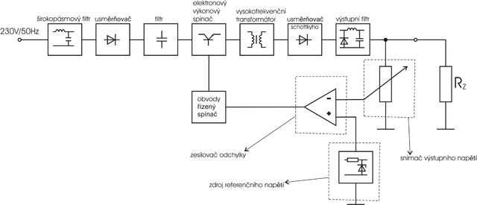
230 voltů jde do širokopásmového filtru. Následně to jde do usměrňovače, kde proud usměrní. Pokračujeme k filtru. Jdeme do elektronových výkonných spínačů – vysokofrekvenční transformátor
Snímač výstupu napětí kontroluje celý postup, pokud je hodnota vyšší odešle snímač signál přes zesilovač odchylky do obvody řízení snímačů, který pošle signál do elektronového výkonného snímače.
Složení
Složité
Tvoří bloky
Spodní část je jen kontrola výstupu

Nemění napětí, oddělí zásuvku od počítače aby nepřeskakovalo
Usměrňovač – Změní napětí na stejnosměrné
Filtr
Vysokofrekvenční tranzistor – Hodnota je opět rozkmitána do 300 V (10–100 KHz)
Vysokofrekvenční transformátor – Výkon se sníží na požadovaný (125 V)
Vysokofrekvenční usměrňovač –
Výstupní filtr – Stabilizuje napětí na přesnou hodnotu požadovaného napětí
Rz – Připojený počítač
Sonda – kontroluje výstupní napětí

Výhody
účinnost 80-90%
velký rozdíl mezi výstupem a vstupem
malé rozměry
i přes obvodovou složitost jsou ekonomicky výhodnější

Nevýhody spínaných zdrojů
- Rušení, které vzniká při spínání výkonných tranzistorů
- Spínaný poč. zdroj musí mít na výstupu zátěž, v opačném případě může dojít k jeho poškození

Standardy počítačových zdrojů

AT - 1998

Poskytoval napětí 5 V a 12V. Velikou odlišností od současného standardu ATX je, že se zapínal spínačem přímo napojeným na síť 230V (Dříve 220V). Nebylo tedy dostupné softwarové zapínaní

ATX – 1998 – 20..

Standard ATX přidal další větev, a to 3,3V. Bylo zde dostupné softwarové zapínaní. Zdroj má tři stavy:

- Zapnuto se všemi napěťovými okruhy

- Vypnuto, uskutečnitelné buď pomoci vypínače nebo mechanickým napojením kabelu ze sítě

- Stand-by s aktivním 5V okruhem označeným jako 5Vsb, pomocí kterého přepínáme do stavu zapnuto. Toto zapnutí provádí vždy základní deska. Zapnutí přes okruh 5Vsb je možné pomocí Power tlačítka na skříni, síťové karty funkcí Wake-up či jiné periferie připojené k základní desce ( záleží na podpoře základní desky).

ATX 2.03 vznikl v roce 1998 s příchodem nového procesoru Pentium III a AGP sběrnic. Procesor, AGP slot a části základní desky byly napájeny z 3,3V větve. Propojení obstarával 20ti pinový konektor.

ATX 12 V
Tento standart používají současné počítačové sestavy. Vznikla v roce 2000 a navazuje na ATX 2.03. Přiidává samotný 4-pinový konektor s napájením 12V. Ten slouží k napájení napěťových regulátorů základních desek, které vytváří napětí pro procesor.
ATX 12 V 2.0.
Obsahuje 24 pinový power konektor pro napojení základové desky se zdrojem

Konektory
Každá barva je podle napětí
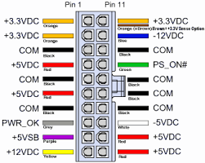

+12 V conector
Je hlavním rozlišovacím znakem ATX a ATX 12. Je to 4 pinový čtvercový lonektor první provedení. Druhé provedení na přídavné grafické karty má 6-8 pinů

Floppy Drive power
Takzvaný malí molex. Slouží k napájení dnes čím dál méně využívaným disketovými mechanikami

Peripheral Power (MOLEX)
Tento konektor se v dnešní době PC vyskytuje nejpočetněji. Slouží buď jako přímí napájecí pří vstup, nebo je dál zredukován- (tvarem je větev 5V nebo 12V) napájí se jím HDD IDE/ATE, optické mechaniky atd.. Poskytuje jednu 12V (žlutá) a 5V (červená)

Seriál ATA napájecí konektor
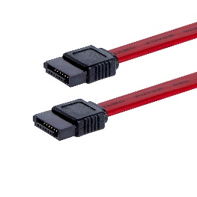
Náhrada za MOLEX

Parametry PC zdrojů
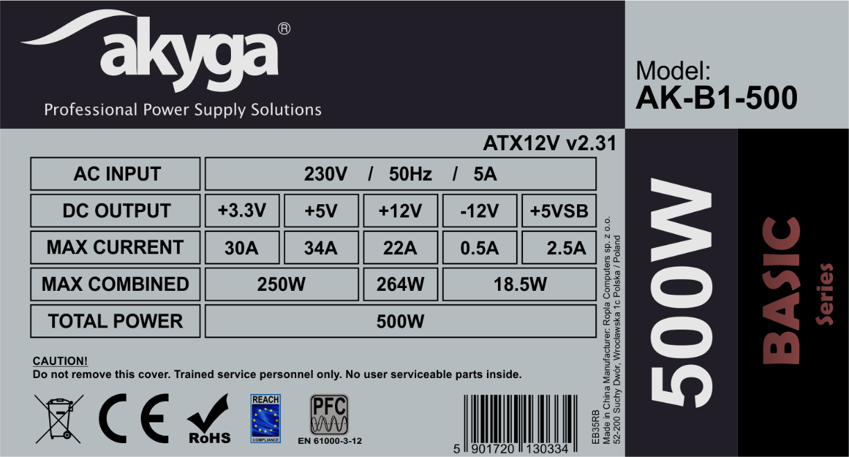
Maximální napětí
větve

Najdeme:
Název produktu
Název výrobce
Výrobní číslo modelu
Udání pasivního nebo aktivního filtru
Označuje AC input – střídaví vstup
Označuje DC output – stejnosměrný výstup
Větve
Minimální napětí
Total Power – Maximální napětí zdroje může se lišit

Energetická účinnost zdroje
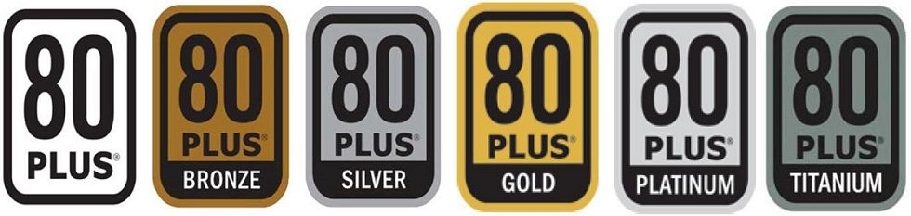
Poměr mezi výkonem a příkonem. účinnost je vždy menší než 100%, neboť se část vyzáří v podobě tepla. Počítačové zdroje jsou certifikovány dle specifikace 80plus:
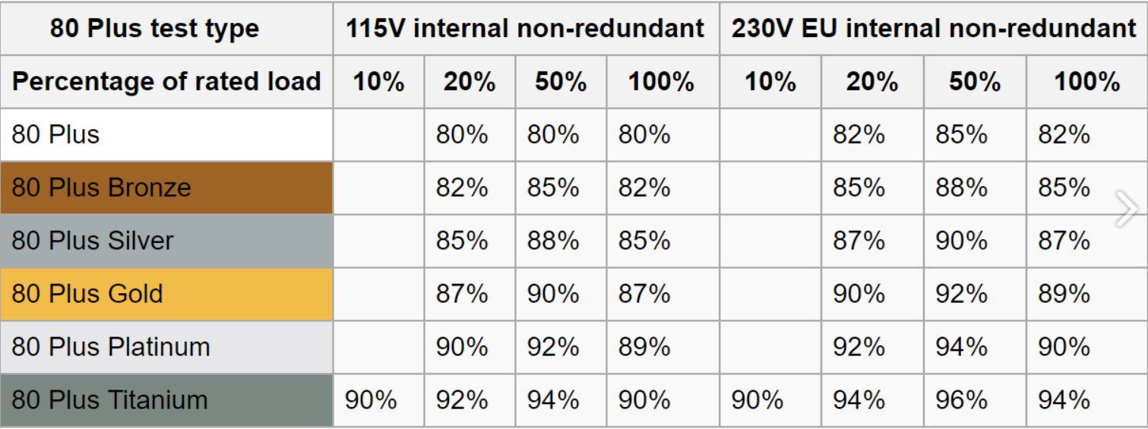
V česku maximálně stříbrná 80plus

Značky
Fortron
Enermax
Akasa

Kabelový managment
Možnost odpojení / připojení kabelů ke zdroji. Lze tedy připojit úpuze kabely

Výhoda: kabely nezabírají tolik místa, není nutné řešit nepoužité kabely, větší prostor v

